Roboter-Bearbeitungszelle schließt Automatisierungslücke:
Eisengussteile-Säuberung ohne Nacharbeit

GF Casting Solutions GmbH in Leipzig fertigt schwere, aber flexible Strukturteile aus Eisenguss für land- und forstwirtschaftliche Maschinen und Baumaschinen sowie für erneuerbare Energieanlagen. Eine roboter-basierte Anlage von FILL mit formnestspezifischer Programmvarianten ermöglicht es GF Casting Solutions, auch kleinere Eisengussteile vollautomatisch zu verputzen und so eine Automatisierungslücke zu schließen.

Gusseisen ist das Material der Wahl für hoch belastete Komponenten für die Motoren oder den Antriebsstrang von schweren Fahrzeugen. Die GF Casting Solutions GmbH in Leipzig fertigt Strukturteile aus Eisenguss für land- und forstwirtschaftliche Maschinen und Baumaschinen sowie für erneuerbare Energieanlagen. „Wir unterstützen unsere Kunden bei der Entwicklung und Produktion hochkomplexer Eisengusslösungen bis zu einem Kastenformat von 2.500 x 1.600 x 500 mm“, erklärt Produktionsleiter Andriy Malaschkin.

Wichtiger Prozessschritt Entgratung
Vor der weiteren Verarbeitung muss überschüssiges Material in Form von Anschnitten, Graten und Speisern entfernt werden. In bestehenden automatisierten Putzstationen erledigt ein Industrieroboter vollautomatisch die erforderlichen Bearbeitungsschritte. Bei manchen Teilen wirken sich dabei jedoch die häufigen Werkzeugwechsel und nestbedingte Schwankungen der Maßhaltigkeit auf die Taktzeit aus. Deshalb erfolgte das Putzen bestimmter Teile bisher von Hand oder wurde an externe Dienstleister vergeben. „Für diese körperlich anstrengende, laute, schmutzige und eintönige Arbeit Personal zu finden, wird zunehmend schwieriger“, berichtet Andriy Malaschkin. „Auch die Fremdvergabe kann auf Dauer keine Lösung sein, denn der Transport ist mit Verzögerungen, Kosten und Unvorhersehbarkeiten verbunden.“

Bearbeitungslogik umgekehrt
FILL schuf eine Lösung zum automatisierten Entgraten und Entfernen von Speisern von Teilen bis 250 kg. Diese ermöglicht die Bearbeitung zahlreicher verschiedener Teile auf der Grundlage der Soll-Konturen aus ihren CAD-Daten mit kurzen Zykluszeiten schließt so eine Automatisierungslücke. In der nach den Vorgaben GF Casting Solutions entwickelten neuen Putz- und Schleifzelle GRIND PERFORMER kommt als zentrales Element ein Roboter zum Einsatz.

Dieser entnimmt mithilfe von Kameradaten zu Lage und Orientierung das eingebrachte Werkstück und bewegt dieses zu den verschiedenen, fix positionierten Werkzeugen. Das eliminiert die Verzögerungen durch den ansonsten erforderlichen Werkzeugwechsel. Das Erkennen der am Bauteil in Klarschrift angebrachten Formnest-Identifikation ermöglicht das Abrufen einer Formnest-spezifischen Variante des Bearbeitungsprogramms. Die Bedienung des GRIND PERFORMER erfolgt ohne Programmierkenntnisse über das FILL-Softwaretool CYBERNETICS STUDIO.

Solide Ergebnisse
Neben der Verbesserung der Arbeitsbedingungen für das Personal durch den Entfall des manuellen Putzens bringt das automatisierte Putzen der neuen Eisengussteile im GRIND PERFORMER eine Nachbearbeitung praktisch ohne Nacharbeit. Als wichtiger Schritt zur Automatisierung der Prozesskette liefert er damit einen wichtigen Beitrag zur Standortsicherung.

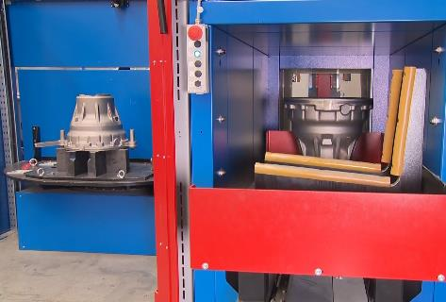 | Im GRIND PERFORMER werden Eisengussteile ohne spezifische Aufnahme per Rundtisch eingebracht, vollautomatisch von Speisern und Graten befreit und am Ende ausgefördert – so bearbeitet, dass keine Nacharbeit mehr erforderlich ist. Bild: FILL
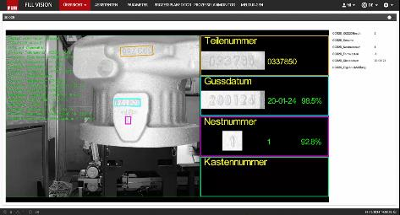 | Die Teileerfassung durch Klarschrifterkennung bringt nicht nur Nachvollziehbarkeit, sondern ermöglicht durch formnestspezifische Programmvarianten eine einheitlich hohe Bearbeitungsqualität. Bild: FILL
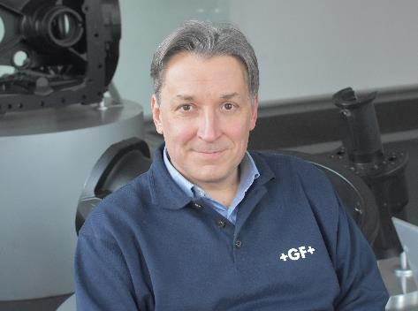 | Andriy Malaschkin, Leiter Produktion, GF Casting Solutions Leipzig GmbH:  „Der GRIND PERFORMER ermöglicht die prozessstabile Automatisierung der Bearbeitung von Eisengussteilen. Die neue Anlage gestattet die Nachbearbeitung auch kleinerer Teile mit kurzen Zykluszeiten und ohne Nacharbeit und schließt somit eine bisherige Automatisierungslücke.“  Bild: P. Kemptner

Über Fill
FILL ist ein international führendes Maschinenbau-Unternehmen mit Sitz in Gurten, Oberösterreich. Mit komplexen Hightech-Anlagen und individuellen Lösungen für die produzierende Industrie der Bereiche Metall, Kunststoff und Holz macht Fill seine Kunden zu den besten ihrer Branche. Die Automobil-, Luftfahrt-, Sport- und Bauindustrie profitiert von den Kompetenzen des 1966 gegründeten Unternehmens. Fill befindet sich zu 100 Prozent in Familienbesitz und erzielte 2024 mit mehr als 1.000 Mitarbeitern einen Umsatz von rund 202,5 Millionen Euro.

Weitere Informationen finden Sie unter www.fill.co.at

